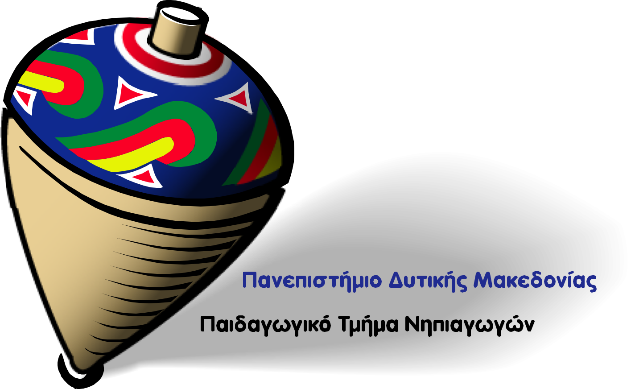
ΕΛΛΗΝΙΚΗ ΔΗΜΟΚΡΑΤΙΑ
ΠΑΝΕΠΙΣΤΗΜΙΟ ΔΥΤΙΚΗΣ ΜΑΚΕΔΟΝΙΑΣ
ΣΧΟΛΗ ΚΟΙΝΩΝΙΚΩΝ ΚΑΙ ΑΝΘΡΩΠΙΣΤΙΚΩΝ ΕΠΙΣΤΗΜΩΝ
ΠΑΙΔΑΓΩΓΙΚΟ ΤΜΗΜΑ ΝΗΠΙΑΓΩΓΩΝ
ΠΑΙΔΑΓΩΓΙΚΟ ΤΜΗΜΑ ΔΗΜΟΤΙΚΗΣ ΕΚΠΑΙΔΕΥΣΗΣ

Φλώρινα, 16/08/2022

ΔΙΑ ΤΜΗΜΑΤΙΚΟ ΠΡΟΓΡΑΜΜΑ ΜΕΤΑΠΤΥΧΙΑΚΩΝ ΣΠΟΥΔΩΝ
«Επιστήμες της Αγωγής: Η Διδασκαλία της Νέας Ελληνικής Γλώσσας»

ΟΔΗΓΙΕΣ ΕΓΓΡΑΦΗΣ

1^{ο} Βήμα: Αποστολή του σχετικού εντύπου εγγραφής, με επισυναπτόμενη την απόδειξη καταβολής (400 ευρώ), έως και τη Δευτέρα 22/08/2022 στη Γραμματεία του Δ.Π.Μ.Σ (αρμόδια κ. Ελένη Φωτιάδου, email: efotiadou@uowm.gr).
Η καταβολή της πρώτης δόσης (400 ευρώ) των διδάκτρων θα γίνει στον ακόλουθο λογαριασμό της ΤΡΑΠΕΖΑΣ ΠΕΙΡΑΙΩΣ: GR09 0172 2500 0052 5010 1213 255 (αιτιολογία: ΕΛΚΕ/ΠΔΜ, για το ΔΠΜΣ Διδασκαλία Νέας Ελληνικής Γλώσσας, εισαγωγή 2022-2023)
μέχρι τις 22 Αυγούστου 2022.
ΠΡΟΣΟΧΗ: Όχι κατάθεση σε ΑΤΜ ή οποιοδήποτε μηχάνημα παρά μόνο e-banking ή μέσω υπαλλήλου Τραπέζης.
Εάν υπάγεστε στις διατάξεις της κείμενης νομοθεσίας για απαλλαγή διδάκτρων (θα ακολουθήσει νεότερη ανακοίνωση) θα σας επιστραφεί το ποσό που καταβάλατε.

O Διευθυντής του ΔΠΜΣ

Κωνσταντίνος Ντίνας
Καθηγητής

